Zulfa Mustafa Akhyar Iswahyudi

2311104010

S1SE-07-01

Jurnal

1. PenanyaanNama

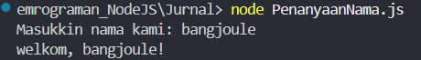

Program ini meminta pengguna memasukkan nama melalui input, lalu mencetak pesan selamat datang dengan nama yang dimasukkan.

1. PencetakanArray

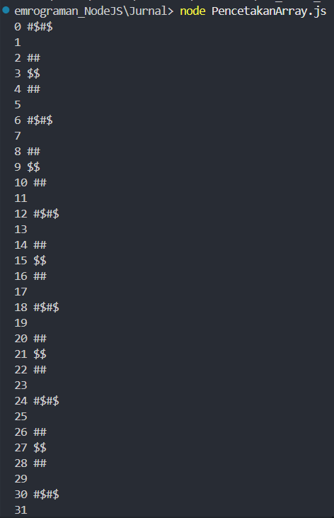

Program ini membuat array dengan 50 angka (0-49), lalu mencetak setiap angka dengan tambahan simbol (##, $$, atau #$#$) tergantung apakah angka tersebut habis dibagi 2, 3, atau keduanya.

1. PengecekanPrima

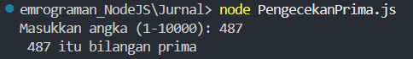

Program ini meminta pengguna memasukkan angka antara 1-10000, lalu mengecek apakah angka tersebut adalah bilangan prima. Jika ya, mencetak "bilangan prima"; jika tidak, mencetak "bukan bilangan prima".

Tugas Pendahuluan

1. cekHuruf

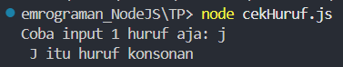

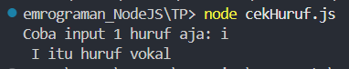

Program ini melakukan pengecekan tipe huruf. Diluar AIUEO, akan dikategorikan konsonan, jika termasuk AIUEO maka akan dikategorikan vokal.

1. cetakBilanganGenap

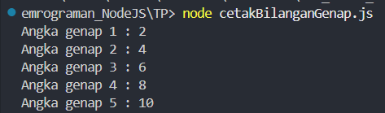

Program ini mencetak angka genap 2-10 dengan metode perulangan.